网页游戏（第7课）

年 月 日

**课堂练习**

1、？规定了块元素从上到下摆放，内联元素从左到右摆放。？是：（ A ）

A.流 B.盒模型 C.选择器 D.继承

2、css中的float表示：（ C ）

A.定位 B.间距 C.浮动 D.边框

3、让元素浮动起来，可以使用：（ D ）

A.padding B.margin C.folat D.float

4、float属性可以设置为：（ A ）

left right top bottom

A. B. C. D.

5、id=”box”,向左浮动的样式：（ A ）

A.#box{float:left;}

B.#box{float:right;}

C..box{float:left;}

D..box{float:right;}

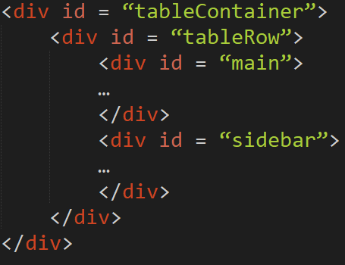

回答6-8题

6、观察上图，是表格布局的基本框架，那么id=”tableContainer”的样式如何书写（ A ）

A.#tableContainer{display:table;}

B.#tableContainer{display:block;}

C..tableContainer{display:table;}

D..tableContainer{display:block;}

7、观察上图,id=”tableRow”的div为表格中的一行，则其样式如何书写（ B ）

A.# tableRow {display:table-cell;}

B.# tableRow {display:table-row;}

C.. tableRow {display:table-cell;}

D.. tableRow {display:table-row;}

8、观察上图,id=”main”的 div为表格中的一个单元格，则其样式如何书写（ A ）

A.# main{display:table-cell;}

B.# main{display:table-row;}

C.. main{display:table-cell;}

D.. main{display:table-row;}

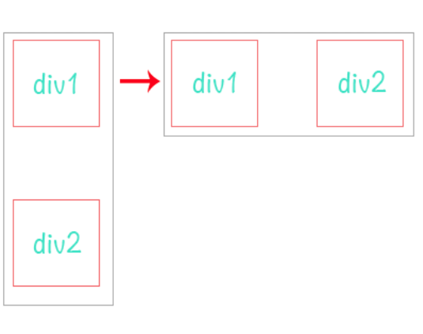

9、观察上图，div1和div2由一开始的上下变成左右，是应用了（ D ）

A.padding B.margin C.folat D.float

10、清除右边的浮动：（ B ）

A.clear:left; B.clear:right; C.clear:both; D.clear:clear;

11、流里边的元素我们可以统称为流元素。

12、让元素向左右浮动可以使用：float

13、流规定了，其内联元素是左右排列，块元素是上下排列

14、id=”box”向右浮动，可以设置#box{float:right;}

15、float让元素脱离了流；

16、div{display:table;},则此元素会作为表格来显示；

17、div{display:table-row;},则此元素会作为一个表格行显示；

18、div{display:table-cell;},则此元素会作为一个表格单元格显示

19、清除浮动时，可以将clear设置为：left，right，both，其中both可以清除两边的浮动元素

20、div{display:table-cell;},则此元素会作为一个表格单元格显示；

21、应用float可以使得元素浮动起来 （√）

22、display：table；让元素呈现表格的布局 （√）

23、清除左边的浮动元素clear:right （×）

24、div向右浮动，可以这样书写样式：div{ float：right； } （√）

25、display:table可以使得元素像表格一样布局 （√）

26、在布局的可扩展性上，表格布局比较易于扩展 （√）

27、文档的执行是自上而下的，常称作为流 （√）

28、clear：both；可以清楚两边的浮动 （√）

29、display:table-row; 此元素会作为一个表格行显示 （√）

30、css表格布局，不需要再清除浮动 （√）